ibgdx的UI改进很大，原来各种稀奇古怪的问题都已经解决了，而且UI的类型也基本上完全了。推荐大家下载最近的版本使用。
UI的使用我觉得唯一复杂的就是各种样式的制定，比如TextButton：
- public TextButtonStyle (NinePatch down, NinePatch up, NinePatch checked, float pressedOffsetX,
- float pressedOffsetY,float unpressedOffsetX, float unpressedOffsetY,
- BitmapFont font, Color fontColor, Color downFontColor,Color checkedFontColor)
再看看List：
public ListStyle (BitmapFont font, Color fontColorSelected, Color fontColorUnselected, NinePatch selectedPatch)
每次使用都需要实例化若干个Texture，NinePatch什么的还是有点麻烦，还好libgdx给出了一个解决方案：Skin。
Skin保存了UI的样式和相关的资源，定义使用的是Json或者Json-like。API地 址：http://libgdx.l33tlabs.org/docs/api/com/badlogic/gdx/scenes/scene2d/ui /Skin.html
先看看基本格式：
- {
- resources: {
- className: {
- name: value,
- ...
- },
- ...
- },
- styles: {
- className: {
- name: value,
- ...
- },
- ...
- }
- }
由两个大块定义：资源和样式。先做个fnt文件以便支持中文。
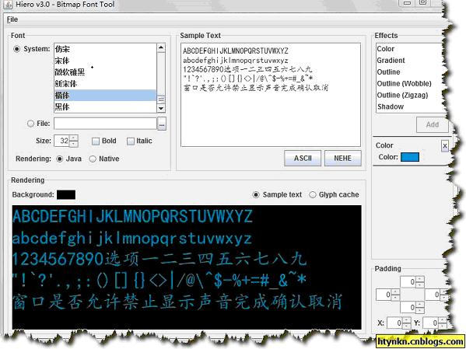
保持为chinese.fnt和chinese.png。再做张图：

全部拷贝到项目文件中（我是新建了一个UI文件夹）。我们先写个Label试试。定义需要的NinePath：
- com.badlogic.gdx.graphics.g2d.NinePatch: {
- default-rect-red: [
- { width: 2, height: 1, x: 1, y: 43 },
- { width: 1, height: 1, x: 2, y: 43 },
- { width: 2, height: 1, x: 3, y: 43 },
- { width: 2, height: 1, x: 1, y: 45 },
- { width: 1, height: 1, x: 2, y: 45 },
- { width: 2, height: 1, x: 3, y: 45 },
- { width: 2, height: 1, x: 1, y: 43 },
- { width: 1, height: 1, x: 2, y: 43 },
- { width: 2, height: 1, x: 3, y: 43 }
- ],
- default-rect-yellow: [
- { width: 2, height: 1, x: 1, y: 54 },
- { width: 1, height: 1, x: 2, y: 54 },
- { width: 2, height: 1, x: 3, y: 54 },
- { width: 2, height: 1, x: 1, y: 55 },
- { width: 1, height: 1, x: 2, y: 55 },
- { width: 2, height: 1, x: 3, y: 55 },
- { width: 2, height: 1, x: 1, y: 54 },
- { width: 1, height: 1, x: 2, y: 54 },
- { width: 2, height: 1, x: 3, y: 54 }
- ]
- }
再定义一个白色：
- com.badlogic.gdx.graphics.Color: {
- white: { a: 1, b: 1, g: 1, r: 1 }
- }
然后我们的字体：
- com.badlogic.gdx.graphics.g2d.BitmapFont: {
- default-font: { file: chinese.fnt }
- }
然后在样式中声明一个Label样式：
- com.badlogic.gdx.scenes.scene2d.ui.Label$LabelStyle: {
- default: { font: default-font, fontColor: white}
- }
使用时：
- Skin skin = new Skin(Gdx.files.internal("ui/uiskin.json"), Gdx.files.internal("ui/ui.jpg")); //加载样式

- final Label label = new Label("FPS:", skin.getStyle("default",LabelStyle.class), "fpsLabel"); //获取Label样式
效果：
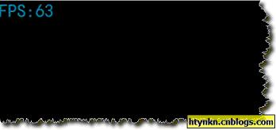
然后再来试试TextButton：
- com.badlogic.gdx.scenes.scene2d.ui.TextButton$TextButtonStyle: {
- default: { down: default-rect-red, up: default-rect-yellow,fontColor: white, font: default-font}
- }
调用：
- final TextButton textButton = new TextButton("确认", skin.getStyle("default", TextButtonStyle.class), "okButton");
效果：
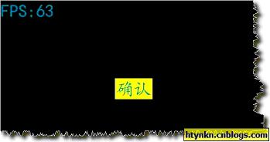
按下去的时候会变黄（没截起图）…
Skin真的用着很方便，特别是你大量使用了libgdx的UI的时候。
写在最后：
1、Skin支不支持xml？
说实话我也很想知道，因为gdx-tests里面skin 的配置文件有两个，一个是json格式，另外一个是xml格式。但是我试了一下直接加载xml会报错。
其实我比较推荐用xml格式，因为Json格式书写时候容易写错（少个逗号或者括号什么的），而且eclipse的自动缩进没有发挥作用（难道是配置问题？）。
2、Skin支持不一个配置文件多个图片文件，这个情况推荐将图片合并或者干脆用多个Skin就行了。
3、Skin的图片定义的原点是左上角。

